附件
市主城区烟花爆竹“三禁”区域示意图
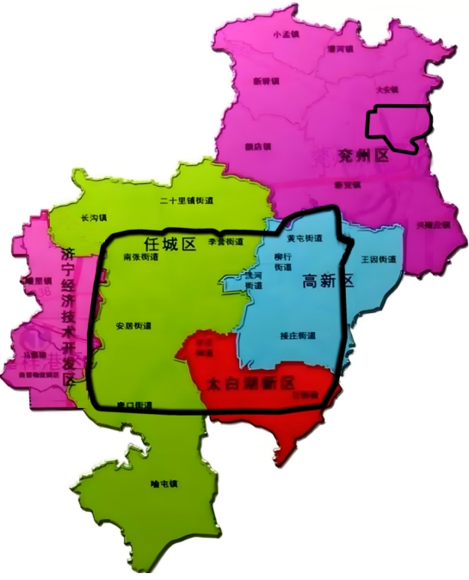

（说明：黑色范围内为现行区域，彩色区域为建议区域）

